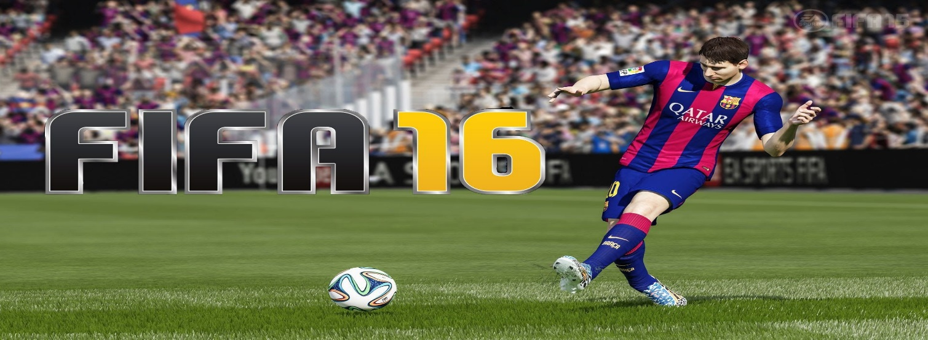
FLLOW FIFA 16
2VS2
TOURNAMENT

WHO ARE THE BEST OF THE BEST?
Vrijdag 11 maart willen we aan de hand van het
FLLOW FIFA 16 TOURNAMENT
uitmaken welk tweetal absoluut de allerbeste is!!!
Wat is er nodig om je in te schrijven voor deze masterlijke FIFA 16 Battle?
- Print het onderstaande formulier uit en vul het in. Deze lever je uiterlijk 9 maart in bij Frank Vreugdenhil, Wilfred Vreugdenhil of bij Robin Bulsing.
- IEDEREEN IS WELKOM!! (School)vrienden, teamgenoten, buurjongens/meiden, etc.
- Als je geen partner hebt dan is dat geen probleem, ook dan kun je jezelf opgegeven!
- Indien mogelijk eigen PS3 controller(s) meenemen. Wel gemarkeerd (zodat iedereen zijn eigen controller weer mee naar huis neemt)!!!
FLLOW FIFA 16 Tournament zal worden gehouden in:
- Gideon (Prins Hendrikstraat 16, Naaldwijk)
- Het toernooi begint om 19.00 en we eindigen om 22.00

FLLOW FIFA 16 TOURNAMENT
Inschrijfformulier

Naam:
Je bent samen met:
Team naam:
Hoeveel gemarkeerde controllers (PS3) neem je mee:
REGELS:
aangezien we niet de tijd hebben om ieders favoriete instelling op te zoeken zijn de instellingen als volgt.
- We spelen potjes van 5 minuten
- De controllers staan op de “traditionele/klassieke” instelling
- En de rest is volgens de standaard instellingen [ook de team opstellingen]
CHECK VOOR DE ZEKERHEID NOG JE AGENDA OF JE ECHT KAN DIE DAG!!

